Как убрать область исправлений в документе Word
Область исправлений в Word – это функция для работы с исправлениями в документе и организации совместной работы нескольких человек над одним файлом. Это достаточно мощный инструмент, но большинству пользователей Word он попросту не нужен. Поэтому сталкиваясь с данной функцией пользователи чаще всего стремятся ее отключить.
На картинке внизу показано, как выглядит текстовый документ Word при использовании данной функции. В правой части экрана располагается отдельный блок, в котором отображаются информация об исправлениях.
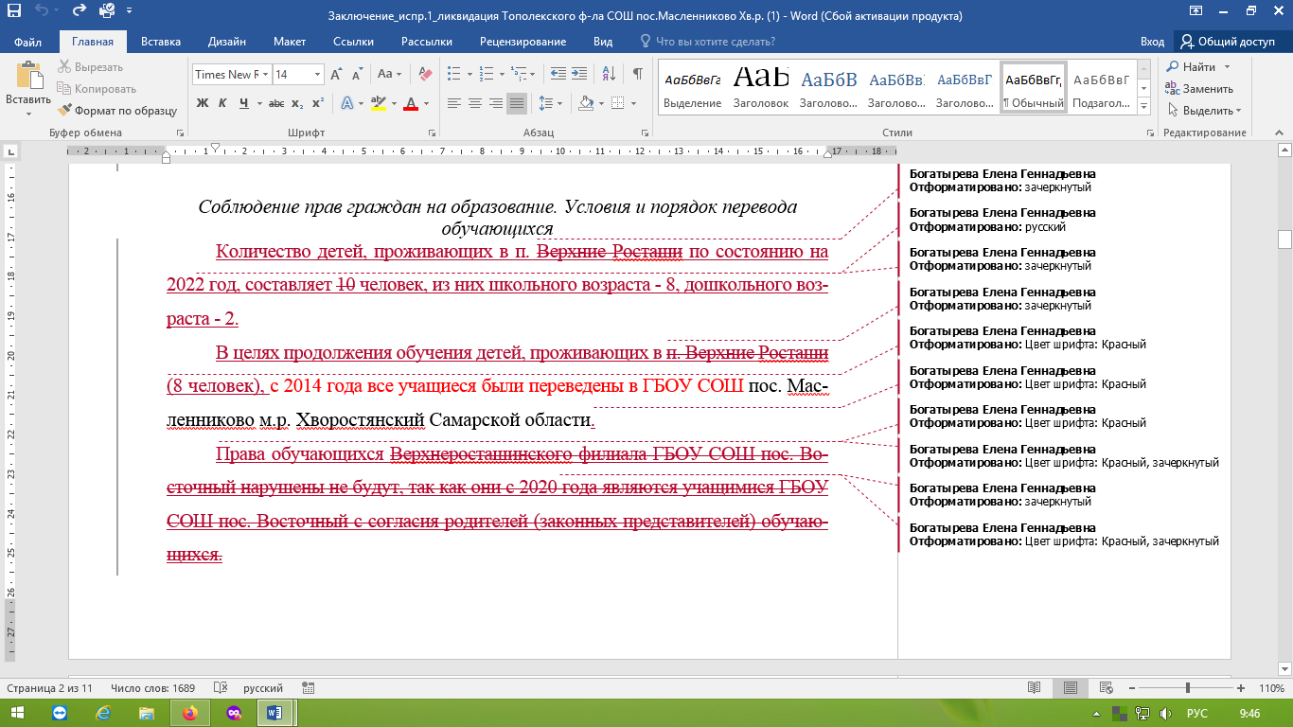
Для того чтобы быстро убрать область исправлений в Word, и начать работать с документом как обычно, нужно перейти на вкладку «Рецензирование», открыть выпадающий список «Все исправления» и выбрать вариант «Без исправлений». После этого изменения, которые вы вносите в документ, перестанут отображаться на экране.
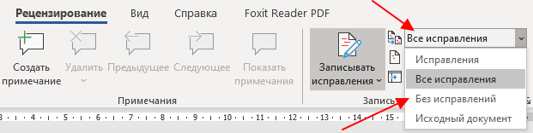
Также здесь можно отключить «Область проверки», которая может отображаться в левой части окна Word. Для этого достаточно нажать на соответствующую кнопку и снять с нее выделение. После внесения указанных выше настроек внешний вид документа Word должен прийти к стандартному виду.
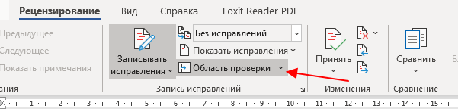
Если вы не планируете пользоваться функциями совместного редактирования документа, то вы также можете отключить опцию записи исправлений.
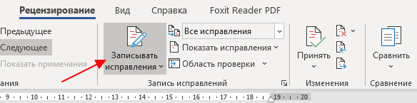
Для этого на вкладке «Рецензирование» нужно нажать на кнопку «Записывать исправления» и снять с нее выделение.

